ISAE UNIVERSIDAD
Unidad Técnica de Evaluación
UTE
Sistema de Información

S.I | sistema de información de isae universidad

Pasos para acceder al sistema de Información
- Dar clic en el ícono de Cmaptools

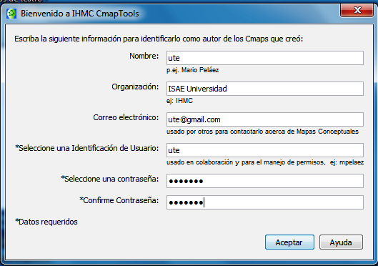
- Llenar la ventana de bienvenida de cmaptools con sus datos, recordar que los campos más importantes son los de: Usuario y contraseña.

- Señor usuario cuando el programa se abre en sesión Cmaps en mi equipo, es decir que su sesión está abierta desde su computador, para acceder al sistema de Información debemos cambiar a la opción “Cmaps en Sitios” para tener acceso a internet y encontrar el servidor.

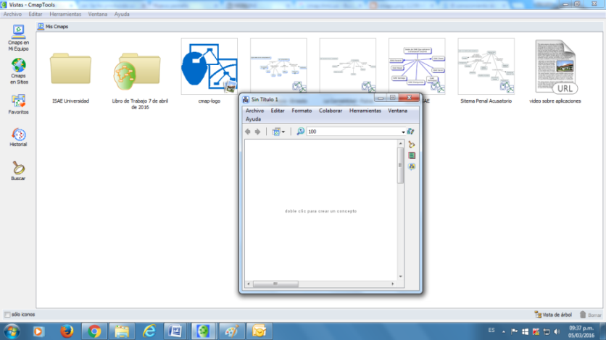

- Para acceder al Sistema de Información Dar clic en “Cmaps en sitios”, luego clic en el ícono en forma de planeta IHMC Public Cmaps (3).
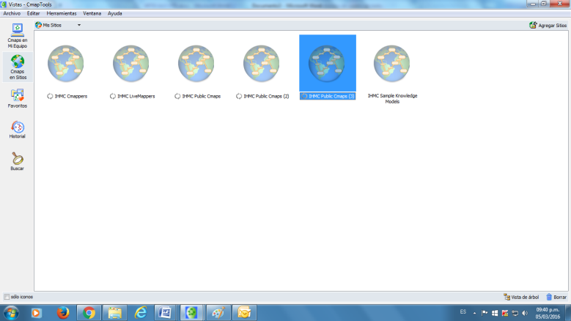

- Luego abrir la carpeta de “Users (create your own folder...) Usuario crea tu carpeta”

- Luego debes buscar la carpeta UTE PTY – ISAE
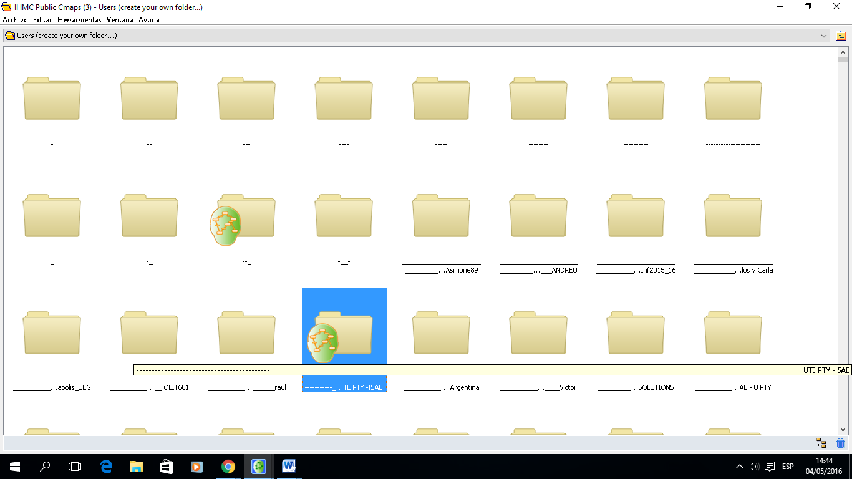

- Dentro encontrarás la carpeta La carpeta de la Unidad Técnica de Evaluación

- En la carpeta UTE encontrarás las carpetas ( Indicadores, PMIA y Sedes de ISAE Universidad)
- Dentro de cada una de estas carpetas se alojará la información de ISAE Universidad.
- Carpeta “Indicadores”: Los indicadores están organizados por factor.

- Carpeta PMIA: Contiene los 4 factores que a su vez organiza la información por carpeta “Proyecto”, y dentro las actividades de cada uno.

- Carpeta Sede: Dentro está la carpeta de los meses del año para que se publique la información de cada sede.

Seguridad de la Información

Para tener un manejo confiable dentro del Sistema de Información, la estructura por carpetas incluye un respaldo y seguridad de la data por medio de la creación de usuarios y contraseñas que tendrán “Permisos especiales” para poder acceder, ver o publicar la información según el perfil de cada usuario. A continuación el cuadro preliminar con la información de los usuarios del sistema.

Estándares que se deben cumplir dentro del Sistema de Información
- La carpeta debe esta etiquetada o rotulada de la siguiente forma:
- Letra mayúscula al inicio Actividad N° 1 y el resto en minúscula, y dentro de paréntesis (La etiqueta completa con el nombre de la actividad, y la fecha separado por un guión.
Ejemplo: Actividad N° 1 (Conferencia de Código de Barras – 17 de agosto de 2015)
- Descripción: Se amplían detalles de la actividad.
Ejemplo: Conferencia de Código de Barra, Facilitador Ingeniero Isaías Sanjur, Auditorio de ISAE UNIVERSIDAD, sede Panamá, 17/08/2015

